**CURRICULUM VITAE**

**Técnico Mecânico de Manutenção Industrial e de Máquinas Automotiva**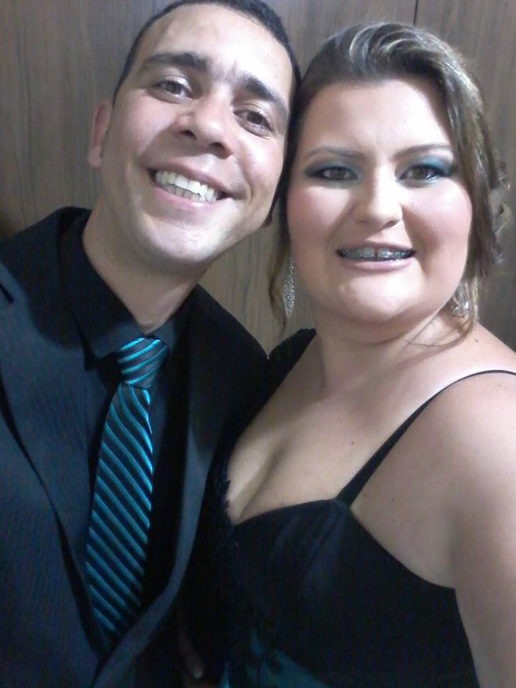

Nome: Eduardo Henrique Lorenssi Data de Nascimento: 22/01/1979

Endereço, Rua dos Ferroviários 266 Cidade: Esteio - Centro - RS

Habilitação: Cat. B. Tel.91239490- 91245817- 34730254

**2. Escolaridade**

Cursando Primeiro Semestre de Engenharia Mecânica - ULBRA Canoas, 2015.

2º Grau Técnico em Mecânica, Escola Técnica PAROBÉ - Porto Alegre.

Estágio Técnico Mecânico, concluído no segundo semestre do ano 2009.

2º Grau Técnico em Plástico, Escola IFISUL - Sapucaia do sul RS.

Escola: Senai

Curso: Soldagem para manutenção Duração: 80 h

Escola: Senai Lindolfo Collor – São Leopoldo

● Treinamentos de operação de Ponte Rolante, Plataformas Aérea, Operação de empilhadeiras e escavadeiras hidráulicas, mini-carregadeiras e similares.

● Eletrônica; Elétrica Automotiva; AutoCAD; solidworks; Powerpoint; Word, Exel avançad

**3. Experiência Profissional**

*Empresa****:*** PESA-CATERPILLAR- **Mecânico Manutenção Máq**. 02/02/2008 a 14/05/2015.

***Atividades:*** Manutenção de máquinas automotivas diesel, a gás e elétricas, paleteiras e empilhadeiras elétricas, escavadeiras hidráulicas, plataformas aéreas, caminhão, tratores, mini-carregadeiras, etc. Consertos Corretivos de funcionamento, vazamentos hidráulicos, troca de peças, rodas, rolamentos, óleos, freios, baterias, alternador, freios, filtros, ar condicionado, transmissão, radiador, mangueiras de óleo ou ar comprimido, preventivas, soldagem de manutenção, cortes com maçarico e esmirilhadeira, ajustagens, preenchimento de relatórios, interpretação de desenho mecânico, planílias no word e exel, diagnósticos de defeitos, pedidos de peças por manuais, atendimento ao cliente, organização das ferramentas e local de trabalho, atendendo as normas regulamentadoras de segurança e de meio ambiente, buscando sempre a qualidade e melhorias dos serviços prestados.

*Empresa:* ULTRATEC-EBE / Refap - **Montador Ajustador** - 30/07/2004 a 19/10/2006.

***Atividades:*** Ajustagens de manutenção metrologia, operador fresa e torno CNC, usinagens de bancada como furadeira, brochadeira, lima, manutenção, conservação, lubrificação, alinhamento de motores, bombas, redutores, armazenamento e montagem de estruturas metálicas, trabalhos em altura, fabricação de suportes de tubulações com soldagem e cortes com esmirilhadeira e maçarico, calderaria, troca de selos mecânico de tubulações e união com flanges, leitura e interpretação de desenhos mecânicos.

*Empresa:* TAPE SUL LTDA - **Auxiliar Produção Gráfica** - 01/11/2002 a 05/04/2004.

***Atividades:*** Produção em rolos de papel e filmes plásticos adesivados com o logotipo do cliente impresso com máquina flexográfica, cores, medições com micrômetro, almoxarifado, ferramentaria e conferência de materiais e embalagem para o transporte de cargas.

**HISTÓRICO PROFISSIONAL**

Domino os seguintes conhecimentos sobre manutenção em equipamentos Automotores de Combustão Interna, Plataformas Aérias, Escavadeiras, Elétrica automotiva, Motores, Baterias12V 24V 48V, Pneumática, Hidráulica, Rodas, Parafusos, Torque, Freios, Freios Magnéticos de Paleteiras e Empilhadeiras Elétricas, Máquinas Diesel e GLP, Operação, Componentes Eletrônicos, Graxas e Óleos Lubrificantes, Preventivas, Corretiva, Soldagem de manutenção, Medidas com paquímetro, Micrômetro, Relógio comparador, Ajustagens em geral, Montagem e desmontagens de acoplamentos e de peças mecânicas, Preenchimento de relatórios e diagnósticos, Atendimento ao cliente, Alinhamento de máquinas e equipamentos industriais, Eixos, Motores, Redutores, Esteiras, Bombas, Elevadores, Ventiladores, Exaustores, e Revestimentos térmicos, Máquinas operatrizes, Bombas de engrenagens, palhetas e disco, Transformações de medidas, Leitura e Interpretação de Desenho Técnico Mecânico, Pedido de peças por manual, Auto CAD, Programa CNC, Tipos de Materiais e suas estruturas, Máquinas Térmicas, Solid Work, Desktop 6, Informática, Inglês Técnico e Espanhol avançado, Eletrô-Pneumática, Ciência dos Materiais, Desenvolvimento de Projetos, PCP, Sistemas Elétricos-eletrônicos, Normalizações ISO de meio ambiente e segurança do trabalho, Ferramentas para Qualidade, Geradores de energia, Experiência em área petroquímica, Traçado de caldeiraria, serralheria industrial. Alinhamento e montagem de tubulação industrial, Fabricação de suportes, abraçadeiras, base sapatas para fixação de linhas tubulares, conexões e tubos. Conhecimento em Tratamento térmico têmpera, revenido e recozimento, Caldeiraria, Montagens de estruturas metálicas, Siderurgia, Fundição, Metalurgia, Forjaria, Torno, Fresa, Retífica, Furadeira, Ferramentaria para Moldes de Injeção, Usinagem, set up, troca de moldes de Máquinas Injetoras, Extrusoras e Sopradoras de Plásticos, moinho de pelets recicláveis e Máquina de Impressão Flexográfica de logotipos em papel e Filmes plásticos adesivado. Estou certo de que poderei contribuir nas atividades da requerida empresa com vontade de crescer e com discernimento adquirir novos conhecimentos, pois amo minha profissão e coloco sempre empenho e dedicação em tudo que faço, sendo assim, subscrevo – me:

***Eduardo Henrique Lorenssi***